Kabiny prysznicowe - Ceneo.pl
Zastanawiasz się nad kupnem prysznica? Powiemy na co zwrócić uwagę podczas wyboru oraz jak dobrać rodzaj kabiny a także gdzie kupić- kabiny prysznicowe - Ceneo.pl!

Prysznic czy wanna?

Remontując bądź urządzając łazienkę warto zastanowić się nad kupnem prysznica. Kabiny prysznicowe poza tym, że są łatwe w utrzymaniu czystości są dodatkowo oszczędne pod względem zużycia wody podczas kąpieli. Kabiny prysznicowe - Ceneo.pl to gwarancja, że bez przeszkód, komfortowo i błyskawicznie się umyjesz. Posiadanie prysznica przy małym dziecku z pewnością ułatwi Ci codzienne kąpanie w wanience. Niewątpliwą ich zaletą jest także fakt, że bez trudu zmieszczą się do każdej, nawet najmniejszej przestrzeni. Kabiny prysznicowe - Ceneo.pl to duży wybór produktów, dzięki którym dopasujesz je do swojej wymarzonej łazienki pod względem koloru, kształtu, brodzika a także materiału i ceny.

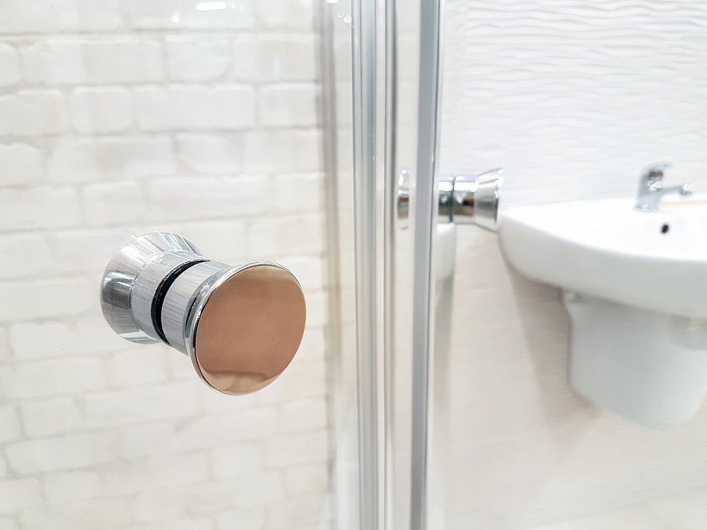
Dlaczego Ceneo?

Porównywarka cenowa Ceneo to strona, dzięki której z łatwością znajdziesz swoje wymarzone produkty w najlepszych cenach. Wierzymy, że każdy zasługuje na komfort, dlatego kabiny prysznicowe - Ceneo.pl to wyselekcjonowane produkty od sprawdzonych sprzedających. Wszytko po to, aby zadowolić nawet najbardziej wymagającego klienta. W naszym asortymencie znajdziesz nie tylko kabiny prysznicowe - Ceneo.pl ale także wie innych produktów użytku domowego, kuchennego oraz zabawki, odzież, dodatki i wiele więcej. Zapraszamy!

